نحوه اتصال به دستگاه
طریقة الاتصال الی الجهاز
How to Connect to AMT
So stellen Sie eine Verbindung zu AMT 105 her
. Cómo conectarse a AMT
Comment se connecter à AMT
برای اینکه بتوان با دستگاه تست‌های مختلف را انجام داد، باید از طریق کامپیوتر یا لپ‌تاپ به آن متصل شد. قبل از شروع کار با دستگاه باید سیم ارت آن را از محل پشت دستگاه متصل کرد. توجه شود که اگر پریز دارای ارت باشد، الزامی برای اتصال سیم ارت از پشت دستگاه وجود ندارد. پس از آن کابل تغذیه به محل تعبیه شده در پشت دستگاه متصل می‌شود. پس از اتصال کابل تغذیه با زدن دکمه پاور از پنل جلو، دستگاه روشن می‌شود. در لحظه روشن شدن دستگاه 8 چراغ سبز "BINARY INPUT" (ردیف پایین) و 2 چراغ "Analog DC Input" (بالا سمتِ راست) روشن می‌شود.
ولكي تتمكن من إجراء العديد من الاختبارات مع الجهاز ، يجب توصيله من خلال جهاز كمبيوتر أو حاسوب محمول. قبل البدء في العمل بالجهاز ، يجب توصيل سلك التأريض الخاص به من الجزء الخلفي للجهاز. لاحظ أنه إذا كان المقبس به أرضي ، فلا داعي لتوصيل السلك الأرضي من الجزء الخلفي للجهاز. ثم يتم توصيل سلك الطاقة بالجزء الخلفي من الجهاز. بعد توصيل كبل الطاقة بالضغط على زر الطاقة على اللوحة الأمامية ، يتم تشغيل الجهاز. عند تشغيل الجهاز ، تضيء 8 مصابيح "BINARY INPUT" خضراء (الصف السفلي)و مصباحی "Analog DC Input".( اعلی بالطرف الیمین )
In order to be able to perform various tests with the device, it is necessary to connect to it via a laptop or computer. Before starting the device, the earth wire from the back of the device needs to be connected. Note that if the outlet is grounded, there is no need to connect the ground wire from the back of the device. Then, the power cord is connected to the specified location on the back of the device. After connecting the power cord, the power button on the front of the device is pressed and the device turns on. As the device turns on, 8 binary input lights (on the bottom row) and 2 analog DC input lights (on the top right) turn on.
Um verschiedene Tests mit dem Prüfgerät durchführen zu können, ist es notwendig, sich über einen Laptop oder Computer mit ihm zu verbinden. Vor dem Starten des Prüfgerät muss der Schutzleiter von der Rückseite angeschlossen werden. Beachten Sie, wenn die Steckdose geerdet ist, es nicht notwendig ist, den Schutzleiter von der Rückseite zu verbinden. Dann wird das Netzkabel an die angegebene Stelle auf ihr angeschlossen. Nach dem Anschließen des Netzkabels wird der Netzschalter an der Vorderseite gedrückt und das Prüfgerät schaltet sich ein. Wenn sich es einschaltet, schalten sich 8 Leuchten von der ”BINARY INPUT” (in der unteren Reihe) und 2 Leuchten von „ANALOG DC INPUT“ (oben rechts) ein.
. Para poder realizar varias pruebas con el dispositivo, es necesario conectarse a él a través de un ordenador portátil o una computadora. Antes de poner en marcha el dispositivo, hay que conectar el cable de tierra de la parte posterior del dispositivo. Tenga en cuenta que si la toma de corriente está conectada a tierra, no es necesario conectar el cable de tierra de la parte posterior del dispositivo. Entonces, el cable de alimentación se conecta en el lugar especificado en la parte posterior del dispositivo. Después de conectar el cable de alimentación, se pulsa el botón de encendido en la parte delantera del dispositivo y éste se enciende. A medida que el dispositivo se enciende, se encienden 8 luces de entrada binaria (en la fila inferior) y 2 luces de entrada analógica DC (en la parte superior derecha).
Afin de pouvoir effectuer divers tests par l'appareil, il est nécessaire de s'y connecter via un ordinateur portable ou un ordinateur. Avant de démarrer l'appareil, le fil de terre à l'arrière de l'appareil doit être connecté. Notez que si la prise est mise à la terre, il n'est pas nécessaire de connecter le fil de terre à l'arrière de l'appareil. Ensuite, le cordon d'alimentation est connecté à l'emplacement spécifié à l'arrière de l'appareil. Après avoir branché le cordon d'alimentation, le bouton d'alimentation situé à l'avant de l'appareil est enfoncé et l'appareil s'allume. Lorsque l'appareil s'allume, 8 feux d'entrée binaire (sur la rangée du bas) et 2 feux d'entrée CC analogiques (en haut à droite) s'allument.
برای اتصال به دستگاه دو روش "LAN"و "Wi-Fi" وجود دارد. با توجه به نوع کانکشن مورد نظر، سوئیچ واقع در پنل پشت تنظیم می‌شود. برای سوئیچ اتصال "LAN" یک سر کابل "LAN" به دستگاه و یک سر آن به لپ‌تاپ متصل می‌شود. وقتی اتصال کابل بین دستگاه و لپ‌تاپ برقرار باشد و سوئیچ از حالت "Wi-Fi" به "LAN" تغییر کرده باشد، چراغ پورت "LAN" (روی دستگاه) و چراغ پورت "LAN" لپ‌تاپ روشن می‌شود. تنظیمات اتصال پورت "LAN" برای هر کامپیوتر تنها یک بار و قبل از نخستین اتصال انجام خواهد شد. برای انجام این تنظیمات به بخش"Control Panel" رفته و صفحه "Network And Sharing Center" باز می‌شود.
هناك طريقتان للاتصال بالجهاز ، "LAN" و "Wi-Fi" اعتمادًا على نوع الاتصال .نظرا الی نوع الاتصال المطلوب ،یتم ضبط المفتاح الواقع علی وراء اللوح .لمفتاح الاتصال LAN یتم توصیل راس کبل LAN الی الجهاز و راس اخر الی الحاسوب المحمول لذا یتم الاتصال بین الجهاز و الحاسوب و تغیر المفتاح من حالة Wi-Fi الی LAN یتم تشغیل مصباح LAN (علی الجهاز) و مصباح LAN (علی الحاسوب)یتم ضبط اتصال LAN للحاسوب فقط مرة اخری و یتم قبل اول اتصال .لتم هذه الاعدادات یرجی الذهاب الی قسم "Control Pane و فتح Network And Sharing Center.
There are two ways to connect to the device: Wi-Fi and LAN. The switch on the back of the device is adjusted according to the connection type. To switch the LAN connection, one end of the LAN cable is connected to the device and the other end is connected to the laptop. When the device and the laptop are properly connected and the switch is changed from Wi-Fi to LAN, the LAN port light of the device and the laptop turn on. The setting for the connection of the LAN port is set only once for each computer before the first connection. To set these settings, go to the "Control Panel" and open "Network and Sharing Center".
Es gibt zwei Möglichkeiten, sich mit dem Prüfgerät zu verbinden: WLAN und LAN. Der Schalter auf der Rückseite wird je nach Art der Verbindung eingestellt. Um die LAN-Verbindung zu wechseln, wird ein Ende des LAN-Kabels mit dem Prüfgerät und das andere Ende an den Laptop angeschlossen. Wenn das Prüfgerät und der Laptop richtig angeschlossen sind und der Schalter von WiFi zu LAN gewechselt wird, leuchten die LAN-Anschlussanzeige des Geräts und des Laptops auf. Die Einstellung für die Verbindung des LAN-Ports wird nur einmal für jeden Computer vor der ersten Verbindung festgelegt. Um diese Einstellungen festzulegen, gehen Sie zum „Control Panel“ und öffnen Sie „Network and Sharing Center“.
. Hay dos maneras de conectarse al dispositivo: Wi-Fi y LAN. El interruptor de la parte posterior del dispositivo se ajusta según el tipo de conexión. Para cambiar la conexión LAN, un extremo del cable LAN se conecta al dispositivo y el otro extremo se conecta al portátil. Cuando el dispositivo y el portátil están correctamente conectados y se cambia el conmutador de Wi-Fi a LAN, se enciende la luz del puerto LAN del dispositivo y del portátil. La configuración para la conexión del puerto LAN se establece sólo una vez para cada ordenador antes de la primera conexión. Para establecer esta configuración, vaya al "Panel de Control" y abra el "Centro de Redes y Compartición".
Il existe deux façons de se connecter à l'appareil: Wi-Fi et LAN. L'interrupteur à l'arrière de l'appareil est ajusté en fonction du type de connexion. Pour basculer la connexion LAN, une extrémité du câble LAN est connectée à l'appareil et l'autre extrémité est connectée à l'ordinateur portable. Lorsque l'appareil et l'ordinateur portable sont correctement connectés et que L'interrupteur passe du Wi-Fi au LAN, le feu du port LAN de l'appareil et l'ordinateur portable s'allument. Le paramètre de connexion du port LAN est défini une seule fois pour chaque ordinateur avant la première connexion. Pour définir ces paramètres, accédez au "Control Panel"et ouvrez le "Network and Sharing Center".
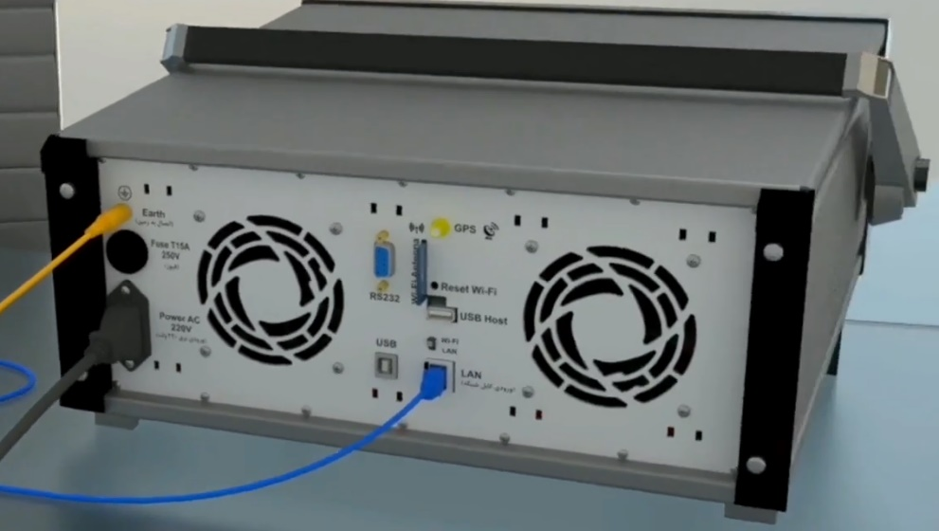
در این صفحه با زدن گزینه "Change Adapter Setting"، صفحه دیگری باز می‌شود. در این صفحه چند قسمت وجود دارد. برای انجام تنظیمات "LAN" بر روی قسمت "Ethernet" دابل کلیک شود. در صفحه باز شده بر روی "Internet Protocol Version 4" دابل کلیک کنید. در این صفحه در فیلد "IP Address"، عبارت 192.168.1.20 را وارد کنید و این صفحه را ببندید. سپس صفحه استارت نرم افزار "AMPRO" باز شود. در این صفحه با کلیک بر روی گزینه "Setting" صفحه جدیدی باز می‌شود.
فی هذه الصفحة یتم فتح الصفحة الاخری مع النقر علی خیار Change Adapter Setting. فی هذه الصفحة یجد صفحات مختلفة و لتم اعدادات LAN انقر نقرا مزدوجا علی قسم Ethernet . فی الصفحة المفتوحة انقر نقرا مزدوجا علی Internet Protocol Version 4. فی هذا القسم و فی صفحة IP Address یرجی ادخال عبارة 192.168.1.20 و تغلق الصفحة ثم فتح صفحة بدایة برمجیة AMPRO و فی هذه الصفحة یتم فتح صفحة جدیدة مع النقر علی خیار Setting.
On this window, by clicking on "Change Adapter Setting" another window opens. There are several sections on this window. To change the LAN settings, double click on "Ethernet". Click on “Internet Protocol Version 4” in the opened window. On this window, enter 192.168.1.20 in the "IP Address" field and then close the window. Then, open the "AMPRO" software. By clicking on "Setting" on the start page of the software, a new window opens.
In diesem Fenster wird sich durch Anklicken von „Change Adapter Setting“ ein weiteres Fenster geöffnet. Es gibt mehrere Abschnitte in diesem Fenster. Um die LAN-Einstellungen zu ändern, doppelklicken Sie auf „Ethernet“. Klicken Sie im geöffneten Fenster auf „Internet Protocol Version 4“. Geben Sie in diesem Fenster 192.168.1.20 im Feld „IP-Adresse“ ein und schließen Sie das Fenster. Öffnen Sie dann die „Vebko AMPro“ - software. Durch von „Setting“ auf der Startseite der Software wird ein neues Fenster geöffnet.
. En esta ventana, al hacer clic en "Cambiar la configuración del adaptador" se abre otra ventana. Hay varias secciones en esta ventana. Para cambiar la configuración de la LAN, haga doble clic en "Ethernet". Haga clic en "Protocolo de Internet versión 4" en la ventana abierta. En esta ventana, introduzca 192.168.1.20 en el campo "Dirección IP" y luego cierre la ventana. Entonces, abre el software "AMPRO". Haciendo clic en "Configuración" en la página de inicio del software, se abre una nueva ventana.
Sur cette fenêtre, en cliquant sur "Change Adapter Setting" une autre fenêtre s'ouvre. Il y a plusieurs sections sur cette fenêtre. Pour modifier les paramètres de LAN, double-cliquez sur «Ethernet». Cliquez sur «Internet Protocol Version 4» sur la fenêtre ouverte. Dans cette fenêtre, tapez 192.168.1.20 dans le champ "Adresse IP" et puis fermez la fenêtre. Ensuite, ouvrez le logiciel "AMPRO". En cliquant sur "Setting" sur la page d'accueil du logiciel, une nouvelle fenêtre s'ouvre.
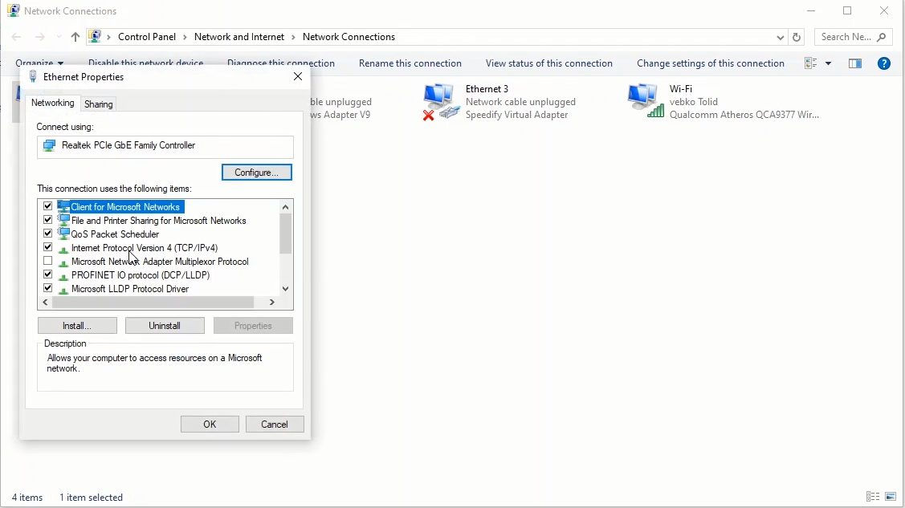
در این صفحه در قسمت چهارم فیلد "IP" دو رقم آخر سریال دستگاه وارد می‌شود. برای اتصال به دستگاه روی دکمه "Connect" کلیک می‌شود. چناچه نسخه جدیدی به دستگاه متصل شده باشد، یکبار "Firmware" دستگاه آپدیت شده و بعد از پر شدن نوار سبز رنگ، بعد از چند ثانیه دستگاه متصل می‌شود. برای اتصال از طریق "Wi-Fi" سوئیچ پشت دستگاه باید بر روی "Wi-Fi" قرار گیرد. سپس از منوی آنتن‎های "Wi-Fi" لپ‌تاپ آنتن مرتبط با دستگاه مورد نظر انتخاب شود. رمز اتصال به این آنتن، شماره سریالِ درج شدهِ در برچسبِ کنار دستگاه می‎باشد. پس از آن‌که اتصال انجام شد، از صفحه‌ی "Start" نرم افزار بر روی "Setting" کلیک کنید. در این صفحه در قسمت چهارم فیلد "IP" دو رقم آخر سریال دستگاه را وارد کنید. برای اتصال به دستگاه روی دکمه "CONNECT" کلیک کنید.
في هذه الصفحة ، في الجزء الرابع من حقل "IP" ، يتم إدخال آخر رقمين من الرقم التسلسلي للجهاز. انقر فوق الزر " Connect " للاتصال بالجهاز. إذا تم توصيل إصدار جديد بالجهاز ، يتم تحديث " Firmware " للجهاز مرة واحدة وبعد ملء الشريط الأخضر ، سيتم توصيل الجهاز بعد بضع ثوان. يجب ضبط المفتاح الموجود في الجزء الخلفي من الجهاز على "Wi-Fi" للاتصال عبر "Wi-Fi". ثم حدد هوائي الكمبيوتر المحمول المرتبط بالجهاز من قائمة هوائي "Wi-Fi". رمز الاتصال بهذا الهوائي هو الرقم التسلسلي الذي يتم إدخاله على الملصق الموجود بجوار الجهاز. بمجرد اكتمال الاتصال ، انقر فوق " Setting " من صفحة " Start " للبرنامج. في هذه الصفحة ، في الجزء الرابع من حقل "IP" ، أدخل آخر رقمين من الرقم التسلسلي للجهاز. انقر فوق الزر " CONNECT " للاتصال بالجهاز.
On this window, enter the last three digits of the serial number of the device in the fourth part of the IP field. To connect to the device, click on “CONNECT”. If a new version is connected to the device, the "Firmware" of the device will be updated once and after the green bar is filled, the device will be connected in a few seconds. To connect via Wi-Fi, the switch on the back of the device needs to be set on “Wi-Fi”. Then, from the "Wi-Fi" in quick launch bar on the laptop, find and select the Wi-Fi connection of the device. The password for this connection is the serial number available from the label attached to the side of the device. Once the connection is complete, click on “Setting” on the start page of the software. On this page, enter the last two digits of the serial number of the deivce in the fourth part of the "I" field. To connect to the device, click on “CONNECT”.
Geben Sie in diesem im vierten Teil des IP-Feldes Fenster die letzten drei Ziffern der Seriennummer des Prüfgerät ein. Um sich mit dem Prüfgrät zu verbinden, klicken Sie auf „CONNECT“. Wenn eine neue Version mit dem Prüfgerät verbunden ist, wird die „Firmware“ einmal aktualisiert nach dem füllen der grünen Leiste wird es in wenigen Sekunden angeschlossen. Um über WLAN zu verbinden, muss der Schalter auf der Rückseite des Geräts auf „Wi-Fi“gesetzt werden. Dann, von der „Wi-Fi“ in Schnellstartleiste, finden und wählen Sie die Wi-Fi-Verbindung. Das Kennwort für diese Verbindung ist die Seriennummer, die auf dem angebrachten Etikett an der Seite vom Prüfgrät vorhanden ist. Sobald die Verbindung abgeschlossen ist, klicken Sie auf „Preferences“ auf der Startseite der Software. Geben Sie in diesem im vierten Teil des IP-Feldes Fenster die letzten drei Ziffern (bei Geräten, die nach dem 07.05.2019 hergestellt wurden, sind die letzten beiden Ziffern der Seriennummer einzugeben) der Seriennummer ein. Um sich mit dem Prüfgrät zu verbinden, klicken Sie auf „CONNECT“.
. En esta ventana, introduzca los tres últimos dígitos del número de serie del dispositivo en la cuarta parte del campo IP. Para conectarse al dispositivo, haga clic en "CONECTAR". Si se conecta una nueva versión al dispositivo, el "Firmware" del dispositivo se actualizará una vez y después de que se llene la barra verde, el dispositivo se conectará en unos segundos. Para conectarse a través de Wi-Fi, el interruptor en la parte posterior del dispositivo debe estar en "Wi-Fi". Luego, desde la "Wi-Fi" en la barra de lanzamiento rápido del portátil, busca y selecciona la conexión Wi-Fi del dispositivo. La contraseña para esta conexión es el número de serie disponible en la etiqueta pegada en el lateral del dispositivo. Una vez que la conexión se haya completado, haga clic en "Configuración" en la página de inicio del software. En esta página, introduzca los dos últimos dígitos del número de serie del deivce en la cuarta parte del campo "I". Para conectarse al aparato, haga clic en "CONNECT".
Dans cette fenêtre, tapez les trois derniers chiffres du numéro de série de l'appareil dans la quatrième partie du champ IP. Pour vous connecter à l'appareil, cliquez sur “CONNECT”. Si une nouvelle version est connectée à l'appareil, le "Firmware" de l'appareil sera mis à jour une fois et puis la barre verte devient remplie, l'appareil sera connecté en quelques secondes. Pour se connecter via Wi-Fi, l'interrupteur à l'arrière de l'appareil doit être réglé sur «Wi-Fi». Ensuite, à partir du "Wi-Fi" dans le menu de lancement rapide de l'ordinateur portable, recherchez et sélectionnez la connexion Wi-Fi de l'appareil. Le mot de passe pour cette connexion est le numéro de série disponible sur l'étiquette collé au côté de l'appareil. Une fois la connexion est établie, cliquez sur “Setting” de la page de d'accueil du logiciel. Sur cette page, tapez les deux derniers chiffres du numéro de série de l'appareil dans la quatrième partie du champ «I». Pour vous connecter à l'appareil, cliquez sur “CONNECT”.
